ỦY BAN NHÂN DÂN QUẬN PHÚ NHUẬN

**PHÒNG GIÁO DỤC VÀ ĐÀO TẠO**

HỘI NGHỊ TẬP HUẤN CÔNG TÁC PHÒNG, CHỐNG DỊCH BỆNH

VIÊM ĐƯỜNG HÔ HẤP CẤP DO CHỦNG MỚI CỦA VIRUS CORONA (nCoV) GÂY RA TRONG TRƯỜNG HỌC

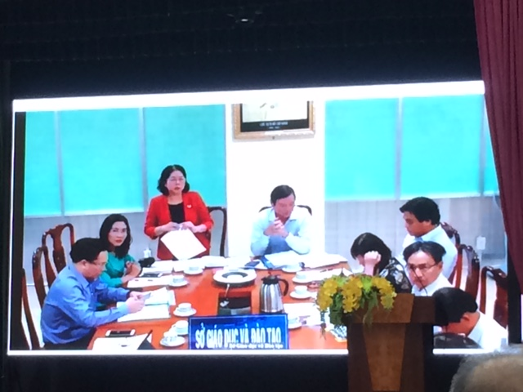

Thực hiện Kế hoạch số 391/KH-UBND ngày 05 tháng 02 năm 2020 của Ủy ban nhân dân thành phố về Kế hoạch số 362/KH-UBND ngày 01 tháng 02 năm 2020 của Ủy ban nhân dân thành phố về tổ chức Hội nghị tập huấn trực tuyến về công tác phòng, chống dịch bệnh viêm đường hô hấp cấp do chủng mới của virus corona (nCoV) gây ra trong trường học; Kế hoạch số 114/KH-MTTQ-BTT ngày 04 tháng 02 năm 2020 của Ban thường trực Ủy ban MTTQ Việt Nam Thành phố về phối hợp tuyên truyền, vận động nhân dân về phòng, chống, ứng phó với dịch bệnh viêm đường hô hấp cấp do chủng mới của virus corona (nCoV), Kế hoạch số 82/KH-UBND ngày 01 tháng 02 năm 2020 của Ủy ban nhân dân quận về ứng phó của quận Phú Nhuận với dịch bệnh viêm đường hô hấp cấp do chủng mới của virus corona (nCoV); Kế hoạch số 60/KH-MTTQ-BTT ngày 05 tháng 02 năm 2020 về phối hợp tuyên truyền, vận động nhân dân về phòng, chống, ứng phó với dịch bệnh viêm đường hô hấp cấp do chủng mới của virus corona (nCoV) và Thông báo số 36/TB-GDĐT (Thông báo số 3) của Phòng Giáo dục và Đào tạo về tham dự Hội nghị tập huấn trực tuyến về công tác phòng, chống dịch bệnh viêm đường hô hấp cấp do chủng mới của virus corona (nCoV) gây ra trong trường học.

Theo đó, vào lúc 14h00’ ngày thứ năm (06/02/2020), tại Hội trường Ủy ban nhân dân quận đã diễn ra Hội nghị tập huấn trực tuyến về công tác phòng, chống dịch bệnh viêm đường hô hấp cấp do chủng mới của virus corona (nCoV) gây ra trong trường học.

Tham dự Hội nghị có sự hiện diện của:

* *Ông Nguyễn Đông Tùng* – UVBTV, Phó Chủ tịch UBND quận, Bí thư Đảng ủy Cơ quan chính quyền;
* *Ông Võ Cao Long* – NGƯT, QUV, Trưởng phòng Giáo dục và Đào tạo quận;
* Ban lãnh đạo, chuyên viên Phòng Giáo dục và Đào tạo;
* Hiệu trưởng, Chủ tịch công đoàn, nhân viên y tế các đơn vị trong và ngoài công lập.

Hội nghị đã được nghe những kiến thức bổ ích và cần thiết về viêc nhận biết các triệu chứng, các nguồn lây và nguy cơ bị bệnh. Từ đó có những biện pháp thích hợp để phòng chống dịch bệnh, đặc biệt là công tác chuẩn bị trước và khi học sinh đến trường tại các đơn vị trường học.

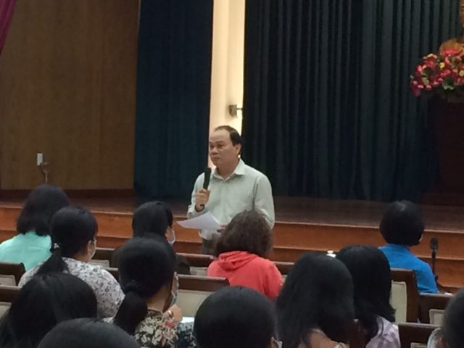Phát biểu tại Hội nghị, *ông Võ Cao Long* cảm ơn sự quan tâm của Quận ủy, HĐND, UBND đối với công tác phòng chống dịch bệnh nói chung và đối với ngành Giáo dục và Đào tạo quận nói riêng. Bản thân ngành Giáo dục có sự nhận thức và ý thức cao về công tác phòng chống virus nCoV và đã lên kế hoạch tập huấn cho đại diện các đơn vị nhà trường vào sáng ngày thứ sáu (07/02/2020). Sau đó các đơn vị sẽ chủ động tổ chức tập huấn tại đơn vị mình. Bên cạnh đó ngành cũng chú trọng công tác tuyên truyền; đảm bảo việc thực hiện chương trình giáo dục; ban hành các văn bản về hướng dẫn phòng chống dịch bệnh; thực hiện việc tổng vệ sinh các trường học, chủ động các biện pháp đón học sinh sau kỳ nghỉ.

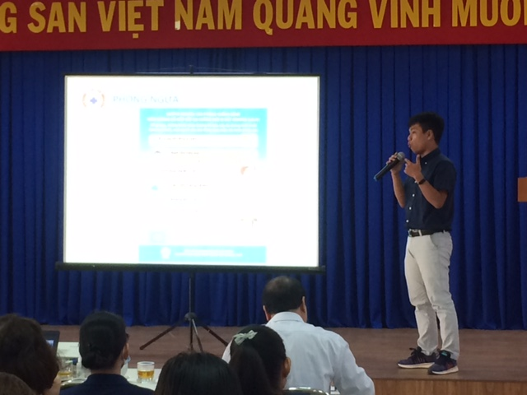 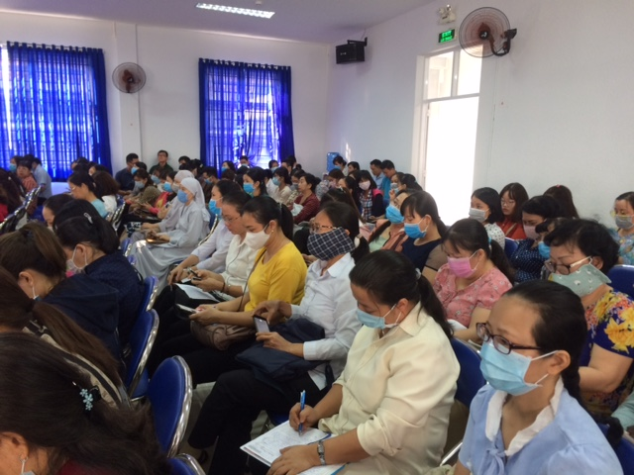

Vào lúc 8h00’ sáng ngày thứ sáu (07/02/2020), tại trường THCS Trần Huy Liệu đã diễn ra buổi tập huấn về công tác phòng, chống dịch bệnh viêm đường hô hấp cấp do chủng mới của virus corona (nCoV) gây ra trong trường học.

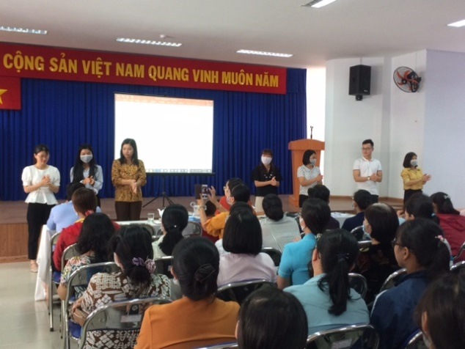 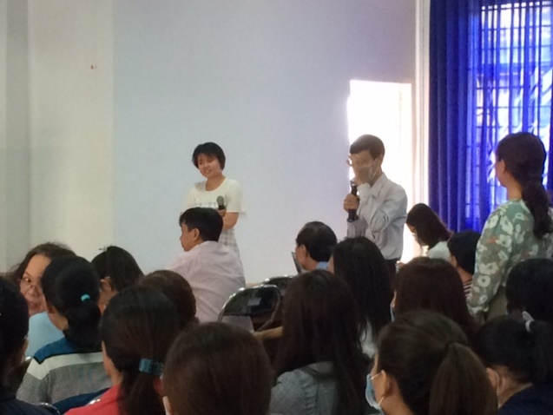

Buổi tập huấn diễn ra trong không khí nghiêm túc nhưng cũng không kém phần sôi nổi với những kiến thức được truyền đạt từ các bác sĩ của Trung tâm y tế quận, các đơn vị đã cùng được tập huấn 06 bước rửa tay và đưa ra những thắc mắc, khó khăn đối với công tác phòng chống dịch corona.

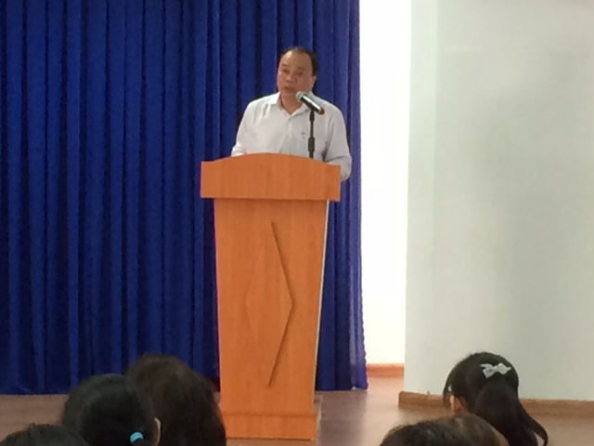

Phát biểu chỉ đạo tại Hội nghị, *ông Võ Cao Long* một lần nữa bày tỏ niềm trân trọng đối với sự quan tâm của Quận ủy, HĐND, UBND quận để có được buổi tập huấn vào chiều ngày thứ năm (06/02/2020) tại Hội trường UBND quận. Đồng chí cũng yêu cầu đại diện đơn vị sau buổi tập huấn nghiêm túc triển khai tại cơ sở của mình. Đồng chí cũng tuyên dương vai trò của Hiệu trưởng trong công tác phòng chống dịch và khẳng định hiện tại chưa phát hiện trường hợp nào nhiễm virus corona tại địa phương. Về nhiệm vụ sắp tới, đồng chí yêu cầu cần tập trung tập huấn 100% các cá nhân theo Thông báo số 2 của Sở Giáo dục và Đào tạo; chủ động vừa phòng chống dịch nCoV vừa thực hiện nhiệm vụ chuyên môn đối với các bậc học./.

**Minh Nguyệt**